

NORMAS NA AULA-TALLER 1 / 2 DE ESTÉTICA

As normas de obrigado cumprimento por parte de todo o alumnado que faga uso as aulas-taller de estética do departamento de Imaxe Persoa, para un bo funcionamento do grupo e a creación dun bo ambiente de traballo:

- O profesorado é a máxima autoridade dentro e fora da aula. O alumnado deberá seguir sempre as súas instruccións e normas para un correcto desenvolvemento da clase.

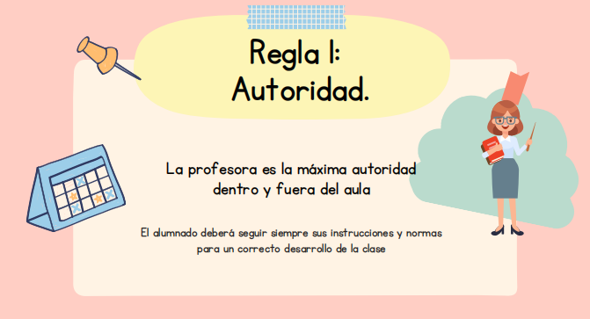

- A asistencia a clase é obrigatoria. As faltas non xustificadas unha vez superado o 10%estipulado pola lei, ou o 15% de faltas xustificadas ou non, segundo as NOFC, producirán a perda de dereito a avaliación continua.

- Puntualidade: segundo o recollido na NOFC, o inicio da sesión lectiva empezará cando soe o timbre, momento no cal todo o alumnado debe estar xa dentro da aula ou taller. O incumplimiento desta obriga suporá unha falta de puntualidade.
As portas do centro pecharanse no mesmo instante en que soe o timbre de entrada.
O alumnado que cheque ó centro con retraso non poderá acceder á aula ou taller e quedará agardando ó cambio de clase na aula de convivencia, onde será custodiado polo profesor de garda correspondente.

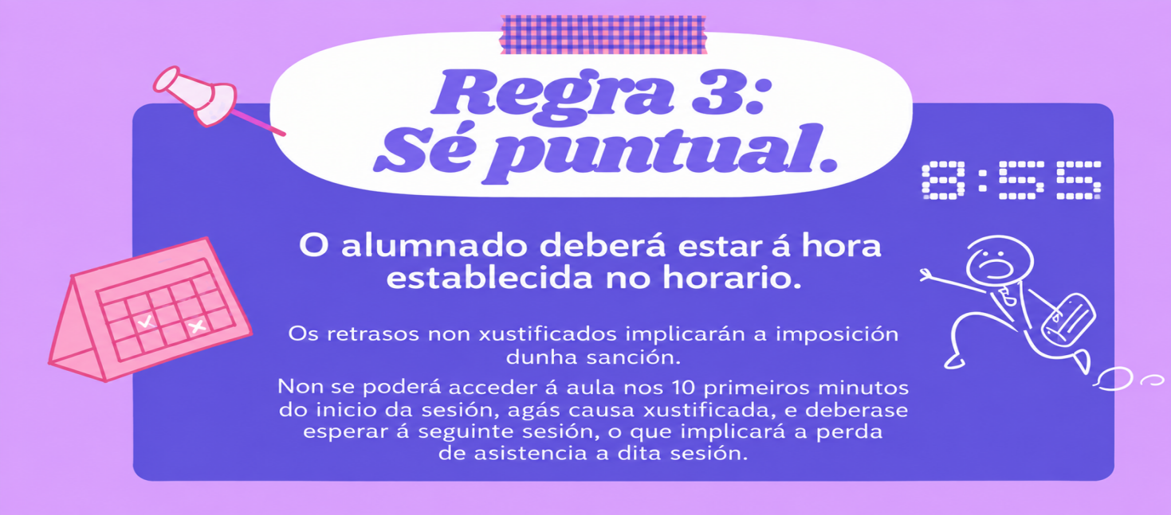

- Ó entrar na aula, o alumnado realizará un saúdo de cortesía.

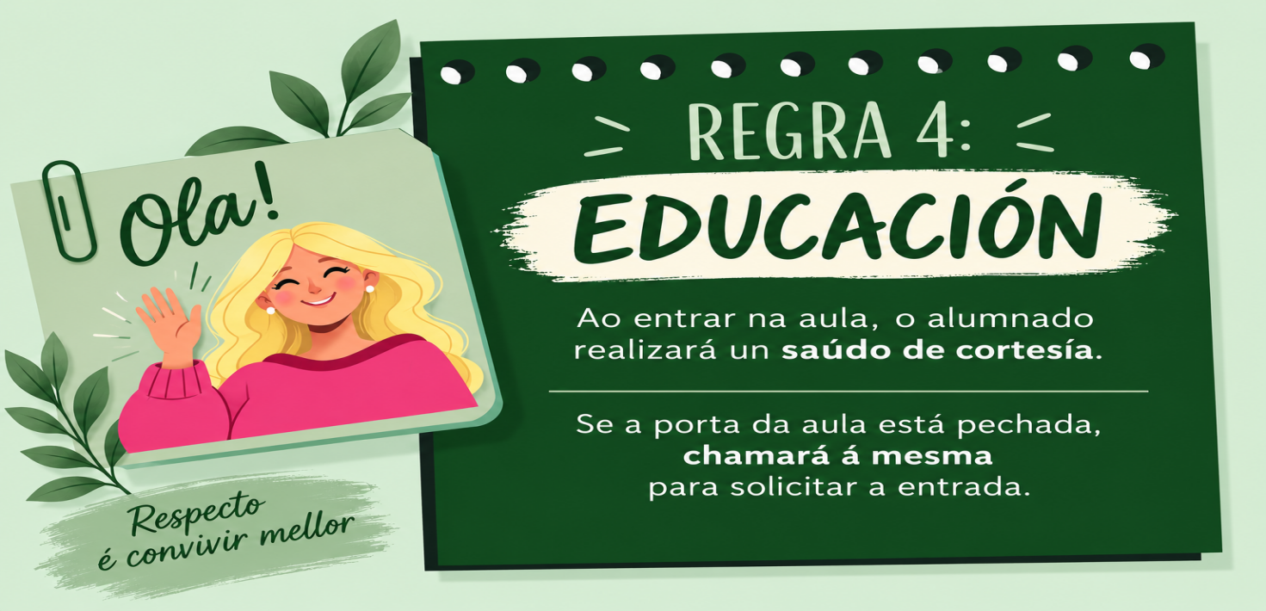

- O alumnado deberá acudir ás clases prácticas coas uñas limpas, curtas e sen esmaltar, co fin de garantir unhas condicións adecuadas de hixiene, seguridade e correcta realización das prácticas. Non se permitirá o uso de uñas artificiais, extensións ou decoracións cando estas poidan dificultar ou interferir na correcta execución das técnicas propias do módulo.

- É obligatorio o uso de uniforme composto de pantalón, casaca e zocas (coa punteira pechada) e calcetín brancos. Recoméndase ter 2 uniformes, xa que o alumnado terá que vir con él en perfecto estado de limpeza e debidamente pasado polo ferro. O/A alumno/a que non estea provisto de uniforme non poderá realizar os traballos e acadará nos mesmos unha avaliación negativa. De tódolos xeitos, permanecerá no aula para realizar as actividades que lle indique/asigne a profesora, e sen interrumpir o normal funcionamento da clase. En caso de que alumnado sexa reincidente de vir sen uniforme ou de non telo nas condicións anteriormente expostas, terá que permanecer na aula de convivencia.
7. O alumnado levará habitualmente á casa o uniforme e a lencería utilizados nas clases para o seu lavado e planchado, garantindo que se atopen sempre en perfectas condicións de hixiene, limpeza e presentación.
Na aula-taller, os zocos gardaranse nos armarios individuais habilitados para tal fin. A casaca e o pantalón deberán quedar correctamente colgados nunha percha e gardados dentro dunha funda protectora con cremalleira, que estará debidamente identificada co nome do/a alumno/a.
O alumnado será responsable de manter o seu uniforme limpo, ordenado, correctamente gardado e en condicións adecuadas para o seu uso nas prácticas.

- O alumnado manterá o pelo limpo e recollido con coleiro ou bandó (en perfecto estado de limpieza).

- É imprescindible extremar a hixiene persoal (ducha diaria), coidando escrupulosamente a hixiene bucal, xa que se traballará moi preto da clientela.

- Non se traballará con accesorios, tales como pulseiras, reloxo, aneis, polo que se recomenda non traelos ó instituto. O alumnado que actúe como modelo retirará os piercings para evitar riscos. Á custodia destes accesorios será responsabilidade do alumno ou alumna propietario dos mesmos.

- Os traballos en modelo, ben sexa cos propios/as compañeiros/as, serán realizados con máscara, e si é necesario, luvas e gorro.

- Queda prohibido o uso do móbil. Para realizar fotos a algún traballo realizado, pedirase permiso ó profesorado e ó cliente. Está prohibido realizar fotos do profesorado, das instalacións e do persoal do centro en xeral.

- A parte do material que compón o neceser do alumno, traerá sabanilla protector de colchón impermeable, con base plastificada e superficie superior de tecido de rizo, suave e adecuada para o contacto coa persoa modelo, (que se poden lavar), varias toallas que ocupen poco abriguen e sequen rápido. Traerán tamén as súas propias mascarillas, paquetes de discos de algodón e papel tipo cleanex e luvas.

- En xeral o alumnado só poderá ter acceso ó material do centro que sexa posto á súa disposición polo profesorado.

- O alumnado responsabilizarase da conveniente desinfección e/ou esterilización (de ser posible) do seu propio material e do utilizado do aula-taller.

- O alumnado será responsable de limpiar o seu posto de traballo e de deixalo en perfecto estado de orde e limpeza unha vez rematada a clase (padiola, mesado, carriño auxiliar), pasando a vasoira e a fregona, de ser necesario.

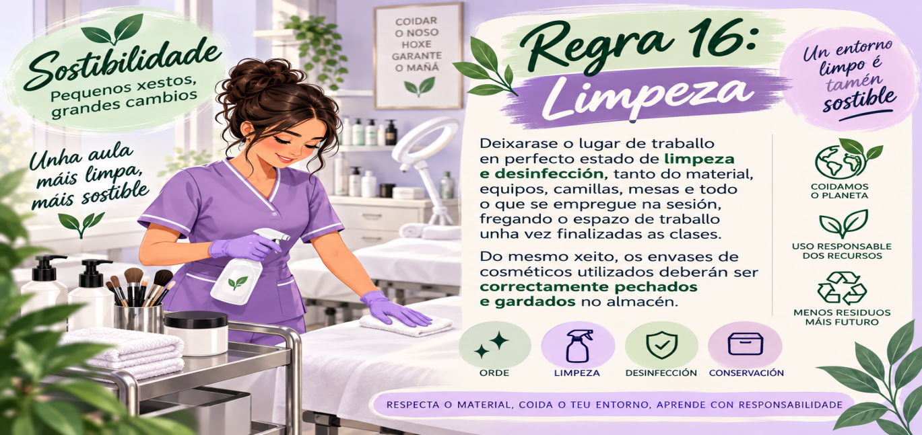

- *** Todo o material, os produtos cosméticos, o mobiliario e a aparatoloxía deberán quedar en perfecto estado de orde, limpeza e conservación ao finalizar as clases. Calquera dano, deterioro ou anomalía detectada deberá comunicarse de inmediato ao Profesor da aula-taller. No caso de observarse danos ou deterioracións derivados dun uso inadecuado ou de non poder determinarse a súa orixe, informarase á Dirección, que adoptará as medidas que correspondan e determinará, de ser o caso, as responsabilidades oportunas.

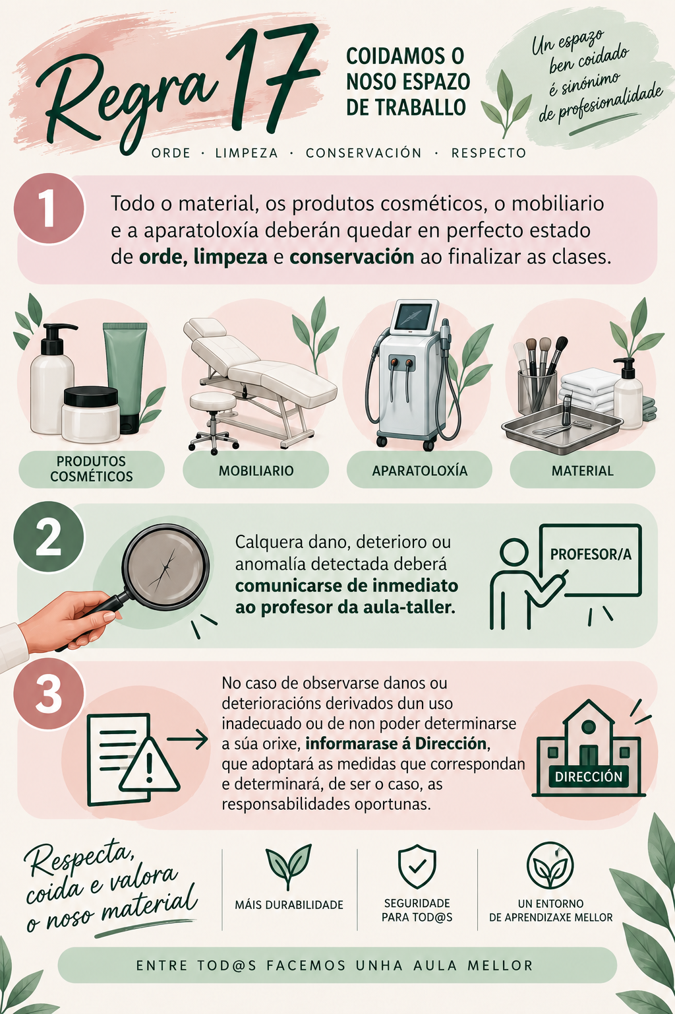

- O alumnado debe mostrar respecto aos compañeiros, ao profesor e aos clientes.

- O alumnado debe manter posicións ergonómicas saudables tanto como profesional. como do cliente.

- Está prohibido o uso de palabras malsoantes e faltar con volumen elevado.

- Utilizarase unha linguaxe técnico.

- É obligatorio asistir a clase co “neceser do alumno” provisto do material necesario que será persoal, non poidéndose compartir. O alumno que non asista a clase co material, non poderá realizar os traballos e acadará nos mesmos unha avaliación negativa. De tódolos xeitos, permanecerá no aula para realizar as actividades que lle poña a profesora. Este material será o que utilice o alumnado cando actúe como profesional.

- Está prohibido levar á clase comida, refrescos ou similares, así como e mascar chicle. Permítese beber auga.

- Realización das prácticas e participación como modelo:
As clases prácticas realizaranse principalmente entre o alumnado do grupo e, cando a actividade así o requira, poderán participar modelos externos.
O alumnado deberá actuar como modelo nas prácticas de aprendizaxe e/ou avaliables nas que así se estableza, seguindo en todo momento as indicacións e as normas determinadas polo profesorado, agás cando exista unha causa debidamente xustificada e valorada polo profesorado.
No caso de que un/unha alumno/a se negue a actuar como modelo sen causa debidamente xustificada, deberá responsabilizarse de traer un modelo externo para que o/a seu/súa compañeiro/a de grupo poida realizar a práctica correspondente.
Se non achega o modelo externo necesario, non poderá realizar a práctica do módulo afectado, ao non poder garantir a reciprocidade necesaria para o desenvolvemento da actividade práctica.

- Está permitida a atención ó público a partir da data a criterio da docente, segundo as necesidades do módulo.

- O alumnado non poderá impedir o normal funcionamento da actividade docente: interrupción da clase, comportamento de maneira extraña, impuntualidade... Calquera destas accións serán consideradas, en aplicación do Regulamento de Réxime Interno, como FALTAS GRAVEMENTE PERXUDICIAIS para a convivencia do centro.

- O incumprimento dalgunha destas normas, ou de calquera outra que altere o normal funcionamento da actividade docente será SANCIONADO segundo o especificado no Regulamento de Réxime Interno.

- Para consultas de titoría, revisión de examen ou outras cuestión o alumno/a usará o correo electrónico para comunicarse coa profesora (msaenz@edu.xunta.gal, etc). O correo da profesora non está dispoñible para respostar de 20h a 8h (días laborais), sábados, domingos, festivos, nin períodos vacacionais.

- O alumnado que por determinadas circunstancias (como ser delegado/a) que disponga do número de móbil da profesora, ten prohibido proporcionarllo a outro compañeiro/a sin permiso expreso desta, en caso contrario pode incurrir en revelación de datos de carácter persoal, reservándose ésta o dereito a tomar as medidas que estime convenientes.

FUNCIÓNS DO ALUMNADO

1. Acondicionamento do fregadeiro:
  - Prepara a zona para secar os boles
  - Prepara a baieta, toalla ou papel para secar os boles
  - Prepara a solución desinfectante
  - Seca e guarda os boles
2. Ordea os armarios dos productos en uso
3. Ventilación do taller
4. Control de que queda todo limpo e recollido
5. Preparar o carriño auxiliar central e recollelo
6. Repoñer armarios, rollos de papel, algodón, etc.
7. Comprobar que as papeleiras quedan baleiras no cubo do lizo
8. Comprobar que os/as compañeiros/as realizan as labores de limpeza, desinfección e esterilización, de ser o caso.
9. Revisar cada carro libre e colocar e limpiar lupas, aparellos, mantas
10. Revisar as fichas de clientes.

Non se pode saír do taller ata o permiso da profesora tras a confirmación de que todo queda en orde.

Non se pode saír do taller antes do toque do timbre.

As/os abaixo firmantes, rubricamos a presente como garante de que a profesor/ra ....................................…………….etc, informounos das normas a seguir no aula-taller do módulo de .......................................de Estética, no IES Lamas de Abade.

En Santiago, a…….. de Setembro 2026

CICLO: ..................................................................................................................................
NOME E APELIDOS | DNI | SINATURA

